PHOTO | TYPE | PRIX
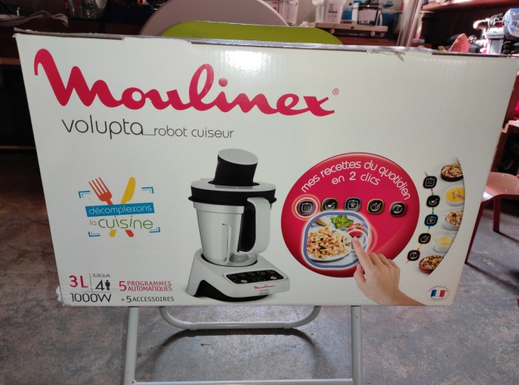 | N°1  Robot Cuiseur | 129€
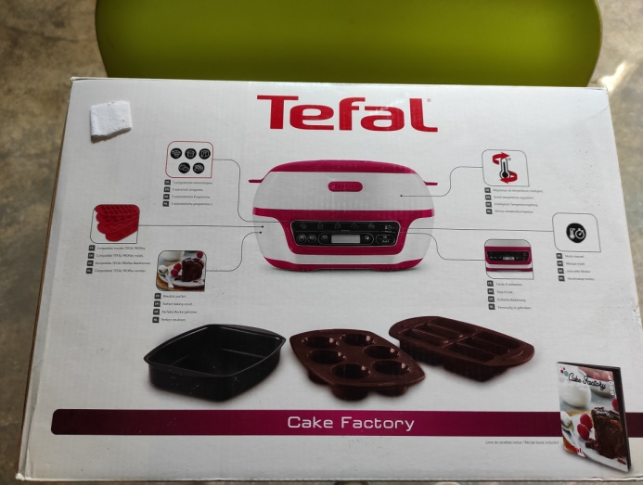 | N°2  Cake Factory | 115€
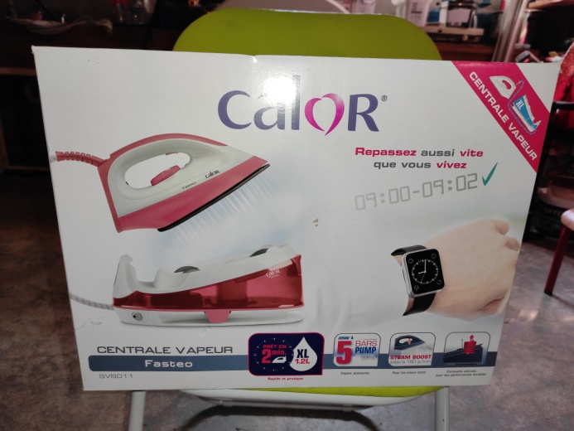 | N°3  Centrale Vapeur | 90€
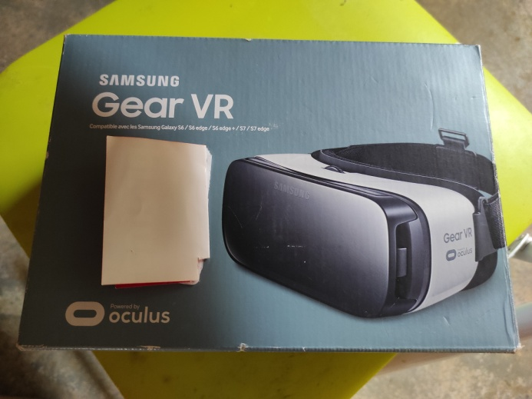 | N°4  Casque de Réalité Virtuelle | 70€
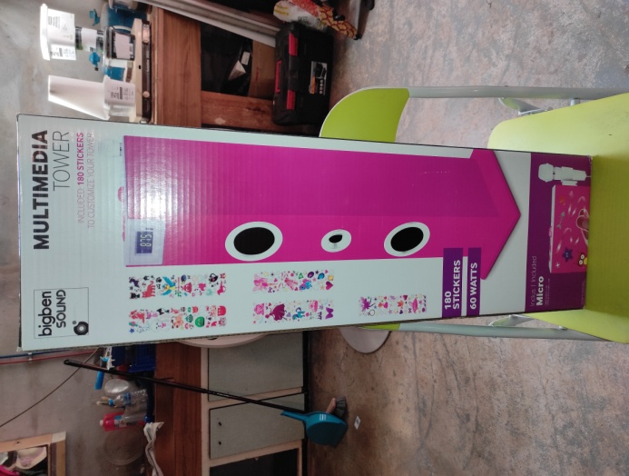 | N°5  Tour de Son | 70€
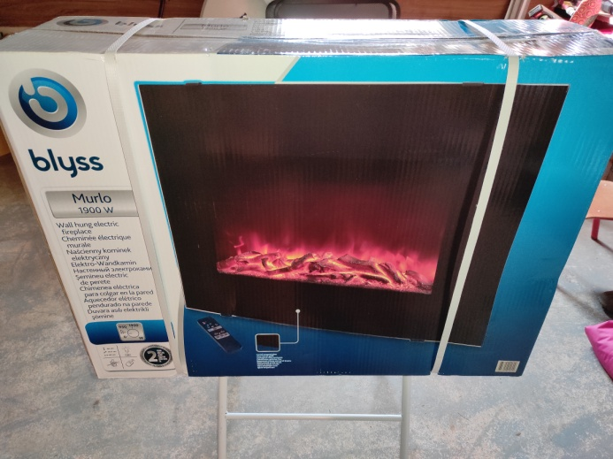 | N°6  Cheminée Electrique | 65€
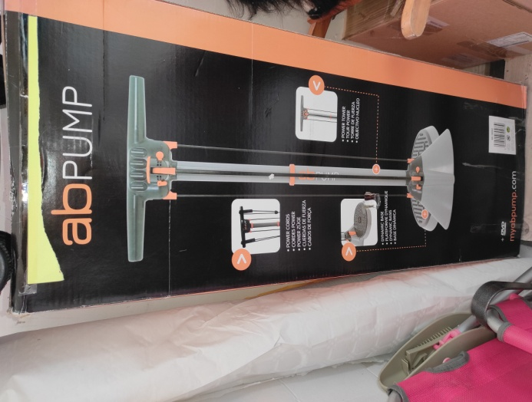 | N°7  Appareil de Musculation | 70€
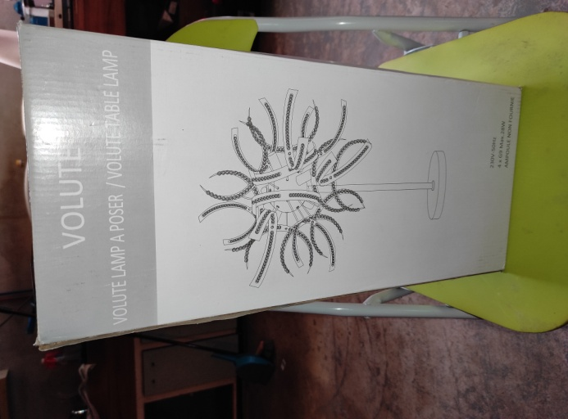 | N°8  Lampe Déco | 60€
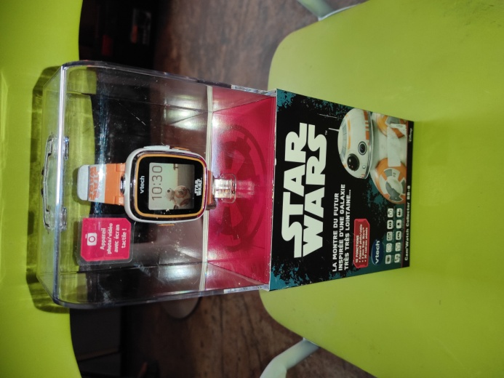 | N°9  Montre Star Wars | 50€
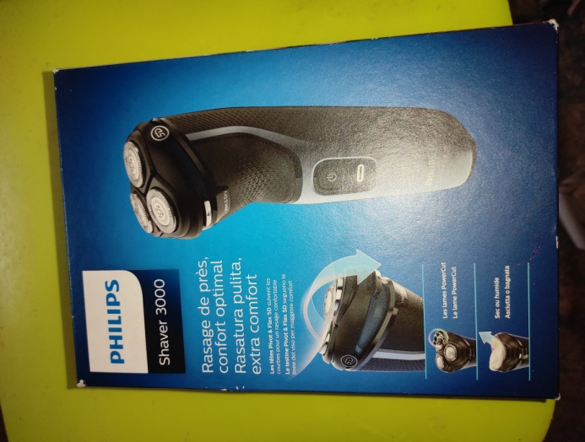 | N°11  Rasoir Electrique | 45€
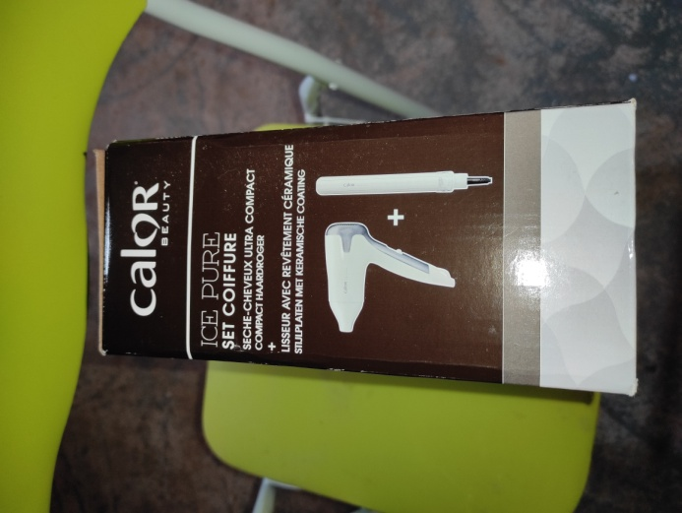 | N°13  Sèche-Cheveux + Lisseur | 50€
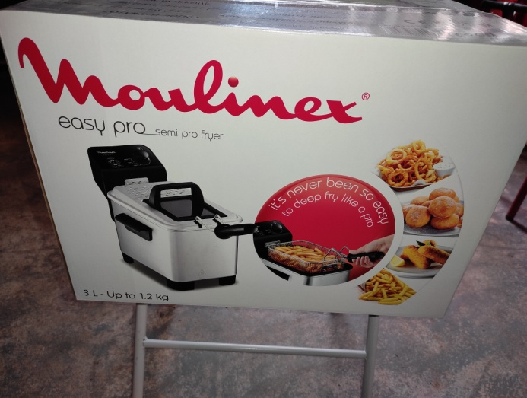 | N°14  Friteuse | 50€
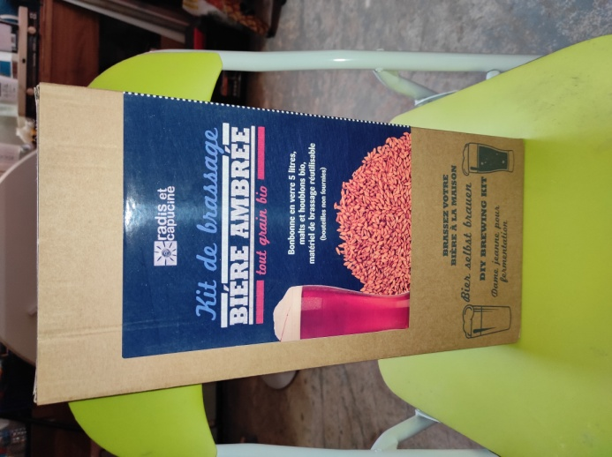 | N°15  Kit de Brassage | 40€
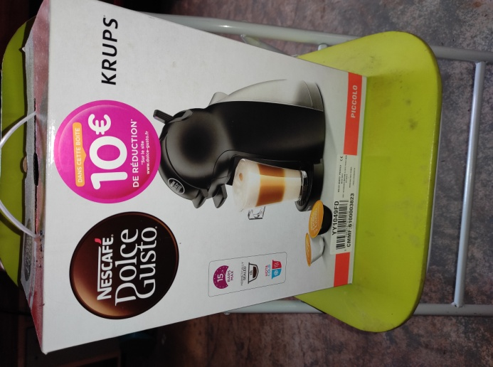 | N°16  Cafetière Krups | 40€
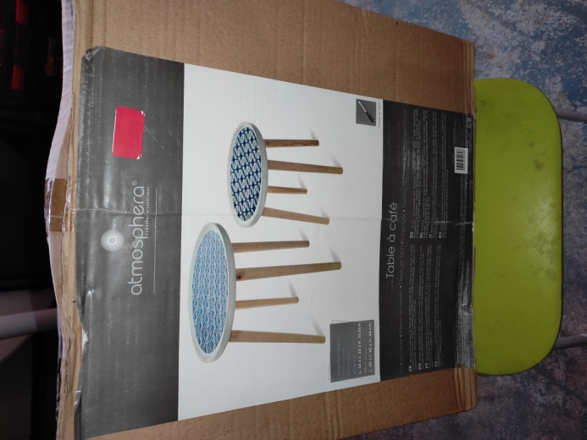 | N°18  2 Petites Tables Circulaires | 30€
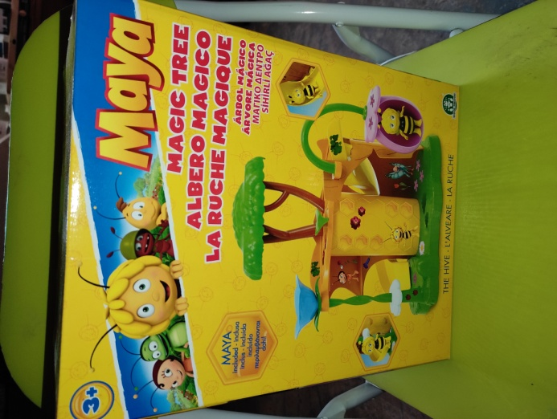 | N°19  La ruche Magique Maya l’abeille | 25€
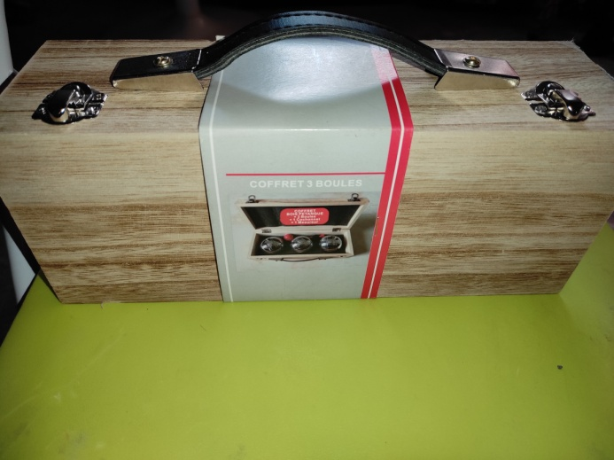 | N°20  Set de 3 boules de pétanque | 27€
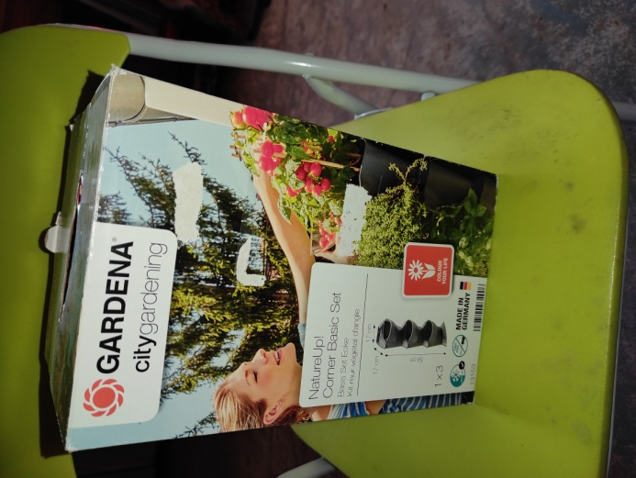 | N°23  Lot de Pot de Fleurs | 20€
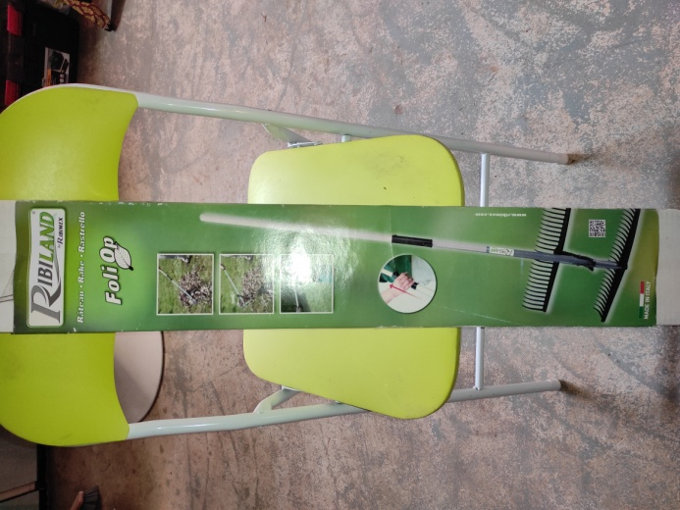 | N°24  Râteau Télescopique | 20€
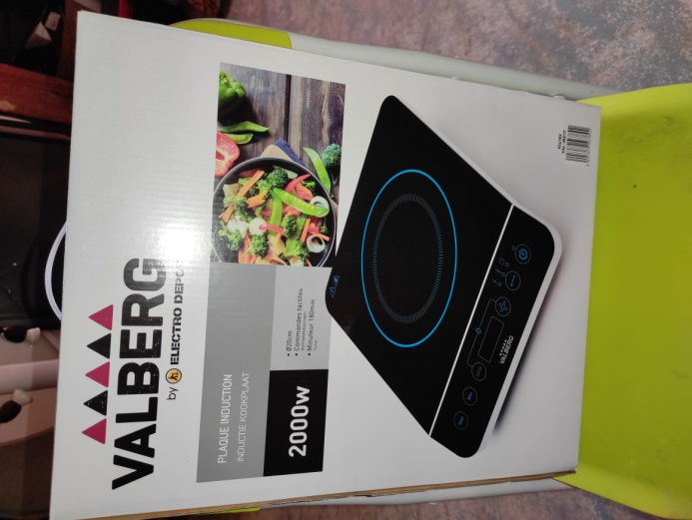 | N°25  Plaque à Induction | 38.88€
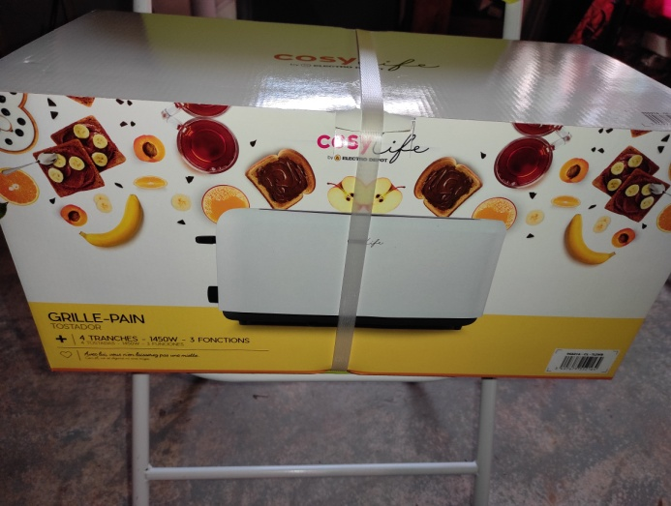 | N°27  Grille Pain | 23€
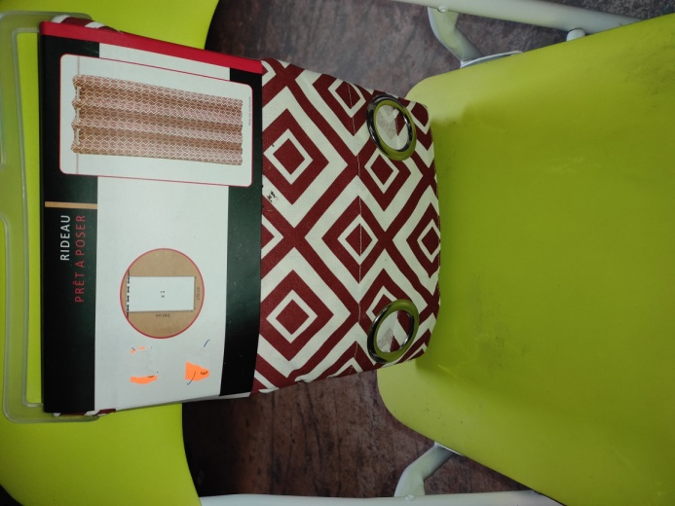 | N°28 et 29  Rideaux 240cm x 140cm  2 Unités  Prix à l’unité | 16€
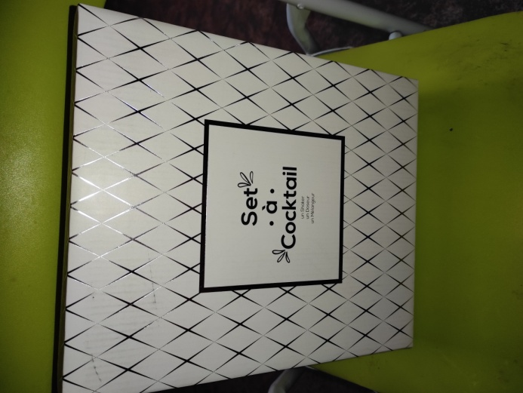 | N°31  Set à Cocktail | 15€
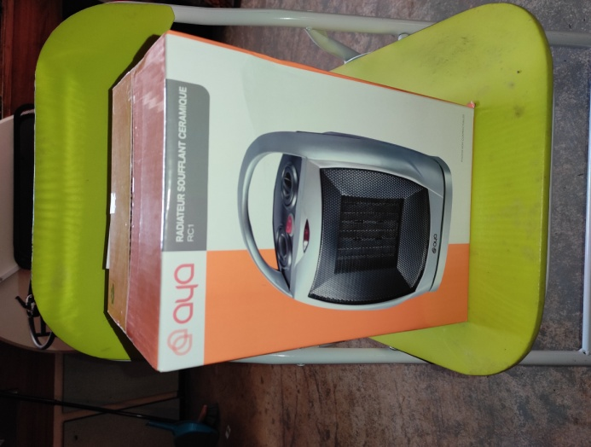 | N°33  Radiateur Soufflant Electrique | 14€
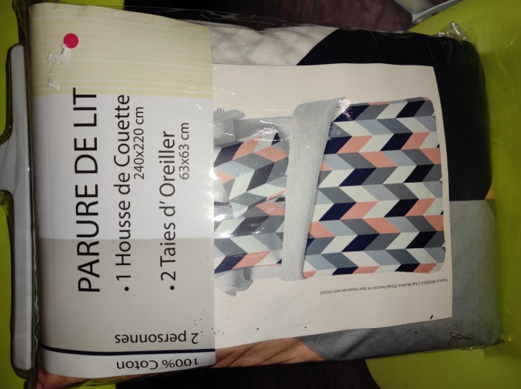 | N°36  Parure de Lit 220cmx 240cm | 17.45€
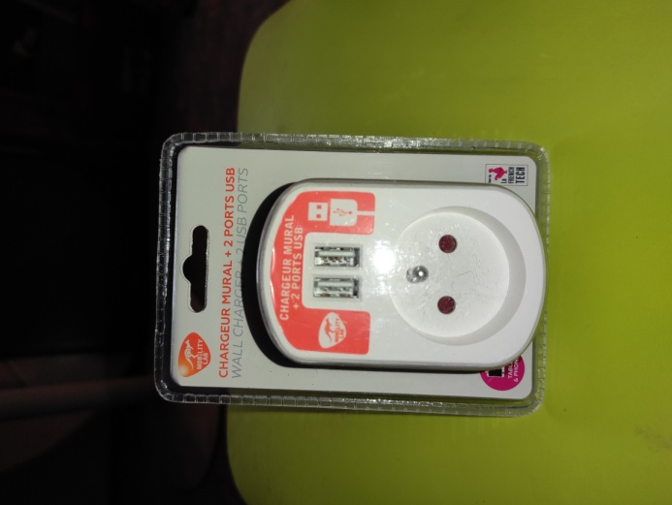 | N°37  Multiprises | 10€
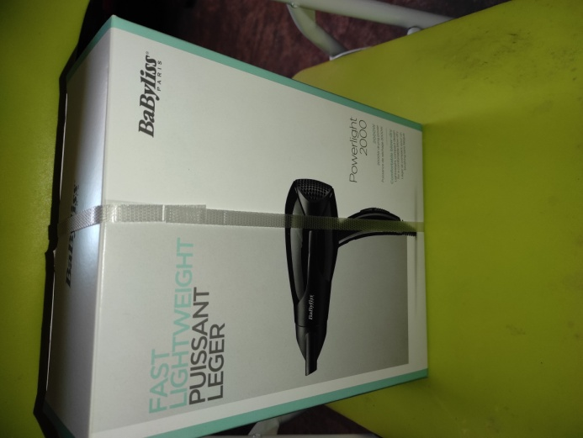 | N°39  Sèche Cheveux | 13.80€
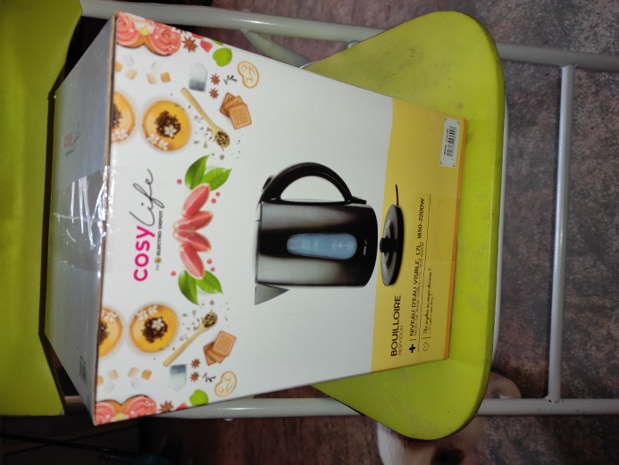 | N°40  Bouilloire Coloris Noir | 12.68€
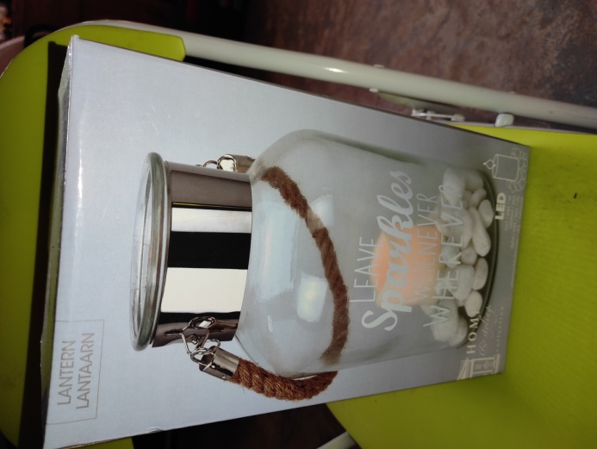 | N°41  Lanterne Deco | 6€
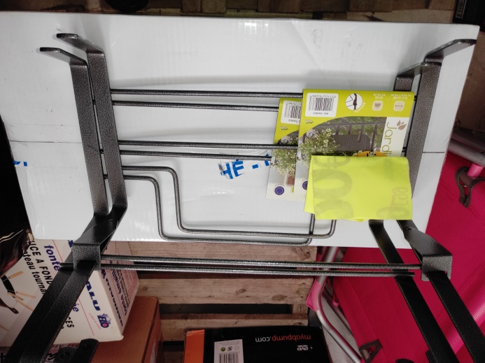 | N°42 et 43  Accroche Jardinière  2 unités  Prix à l’unité | 8€
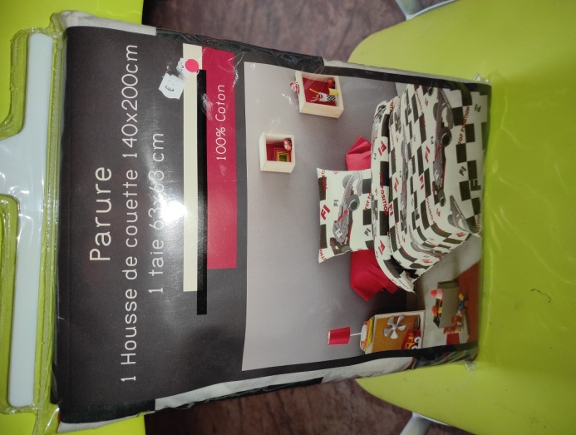 | N°44  Parure de Lit 140cm x 200cm | 10.95€
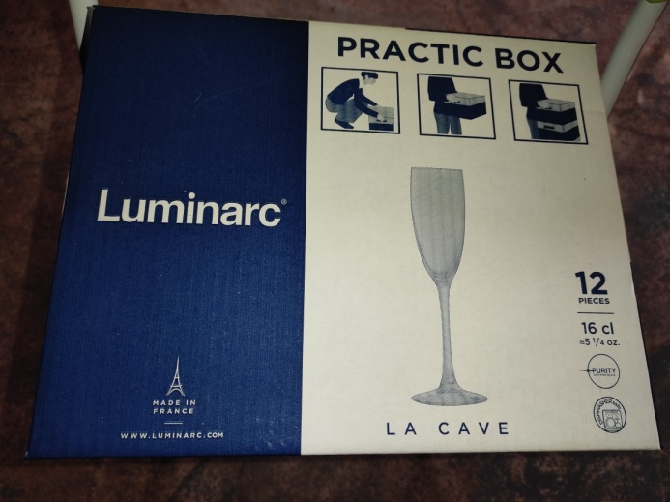 | N°45  12 Flûtes | 10€
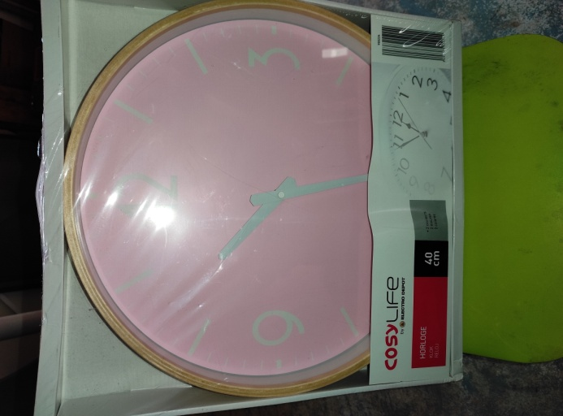 | N°46  Horloge Murale | 9.99€
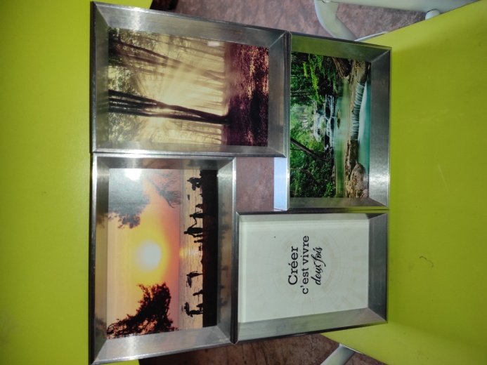 | N°47  Cadre Déco | 6.5€
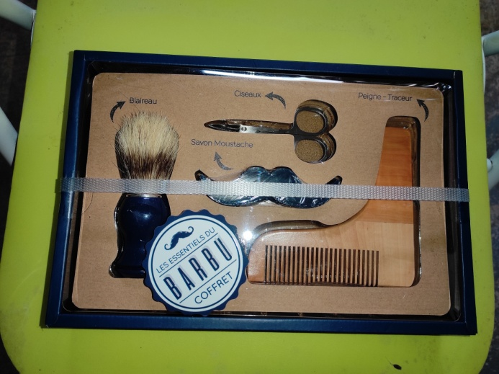 | N°51  L’essentiel du barbu | 9.98€
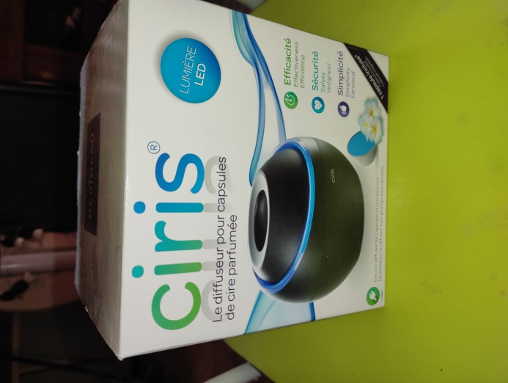 | N°53  Diffuseur pour Capsules | 8.97€
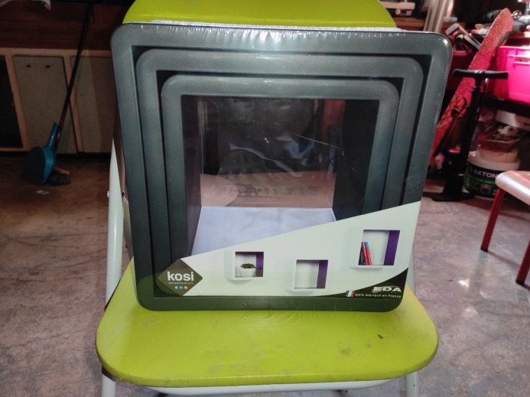 | N°54  Case de Rangement | 8.95€
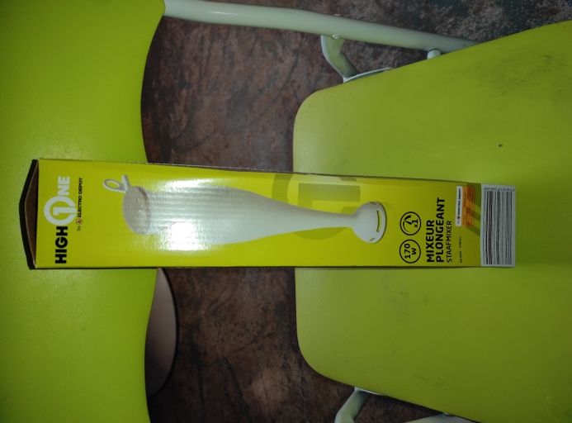 | N°57  Mixeur Plongeant | 7.66€
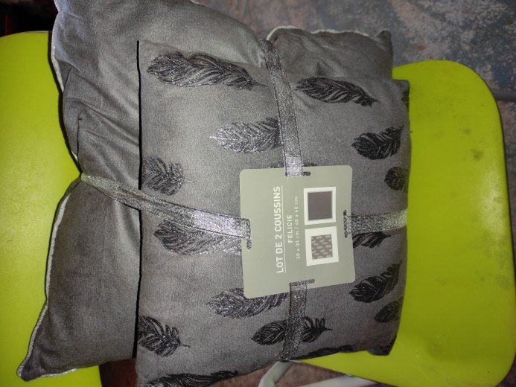 | N°58  Lot de 2 coussins 30x30cm et 40x40cm | 5.5€
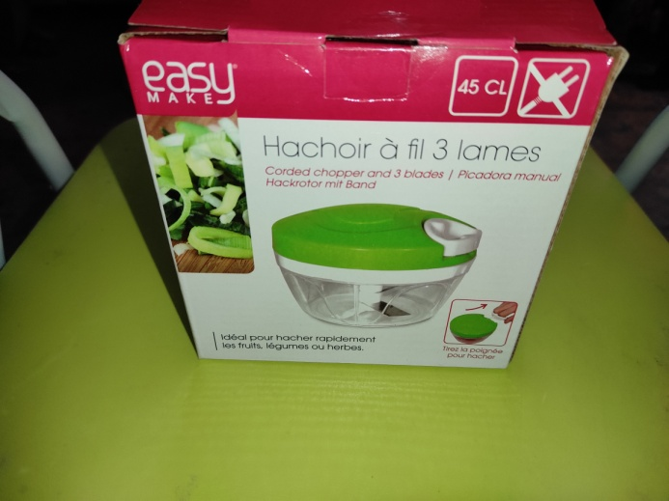 | N°60  Hachoir à Fil | 4.5€
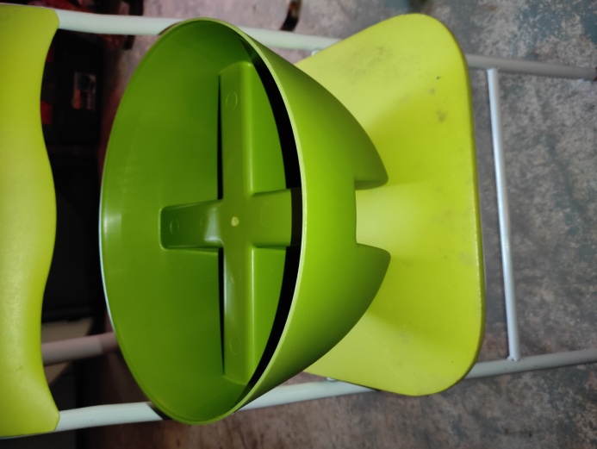 | N°62 et 63  Pot de Fleur  (2 unités)  Prix à l’unité | 4€
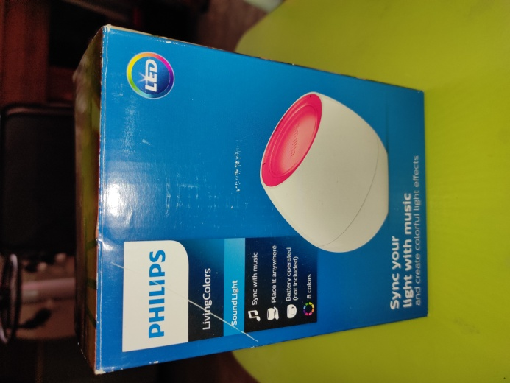 | N°64  Lampe LED | 5.97€
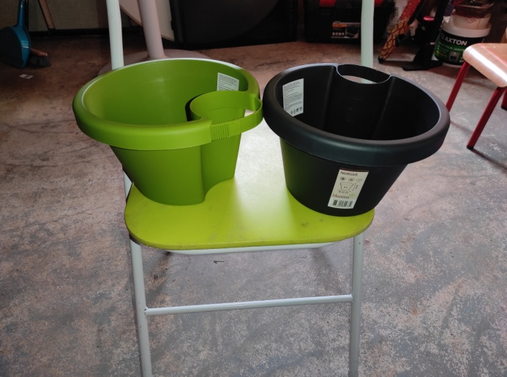 | N°66 et 67  Pots de Fleurs  (2 unités)  Prix à l’unité | 3.5€
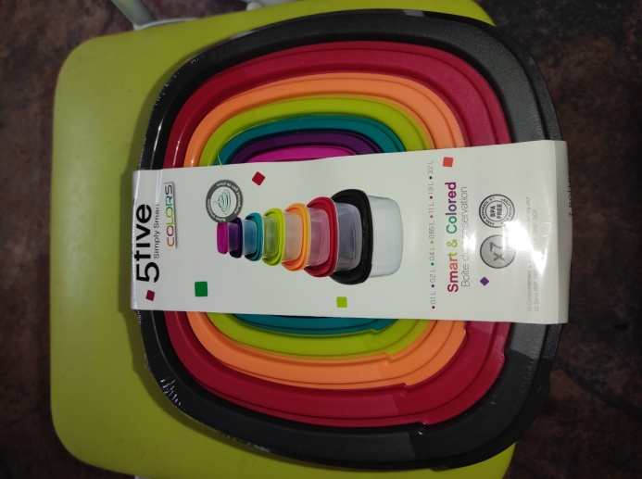 | N°69  Set de Boites Hermétiques | 4.95€
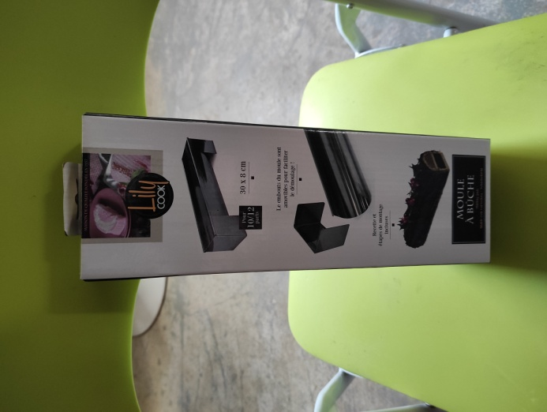 | N°70  Moule à Bûche | 3.86€
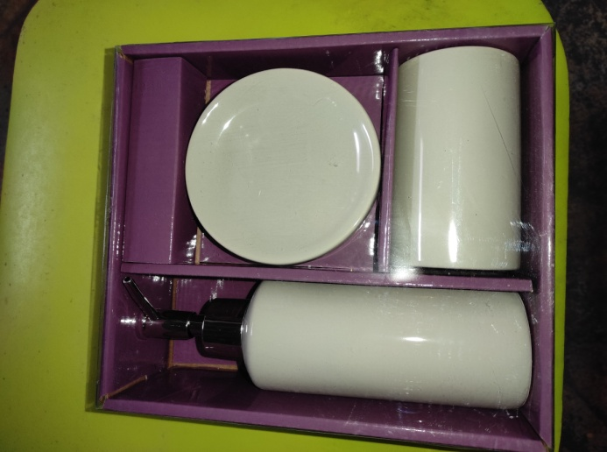 | N°71  Kit de Salle de Bain | 3.45€
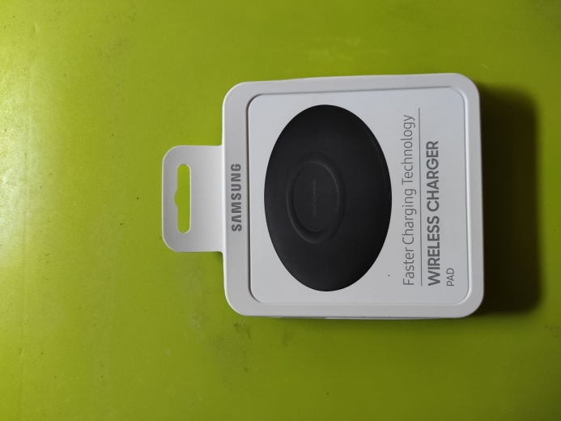 | N°72  Chargeur sans Fil | 15€
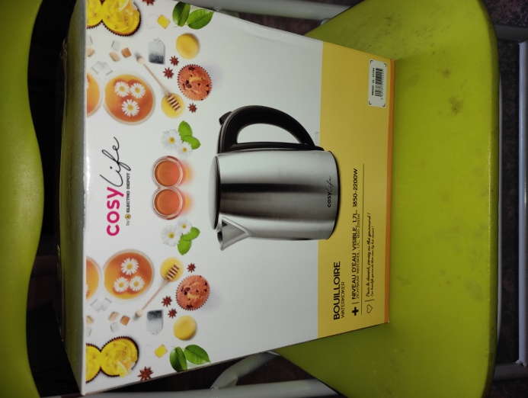 | N°75  Bouilloire Coloris Inox | 15€
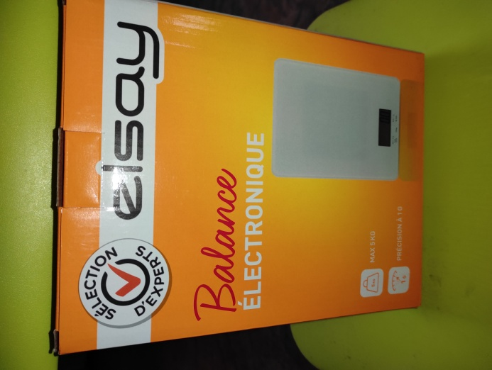 | N°76  Balance Electronique | 11€
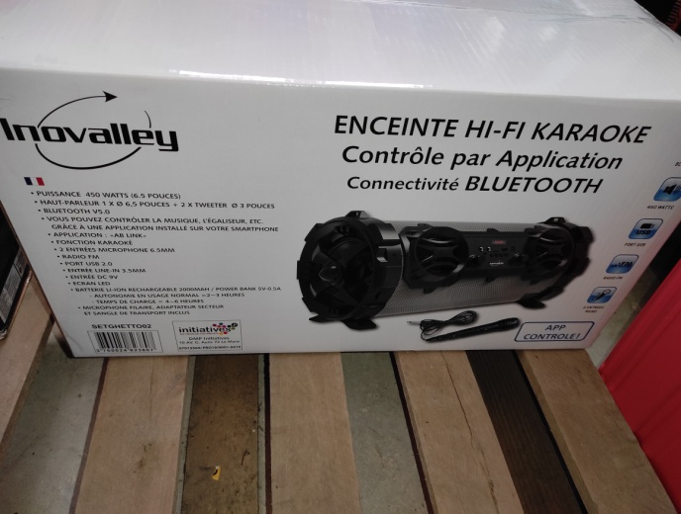 | N°79  Enceinte Bluetooth | 50€
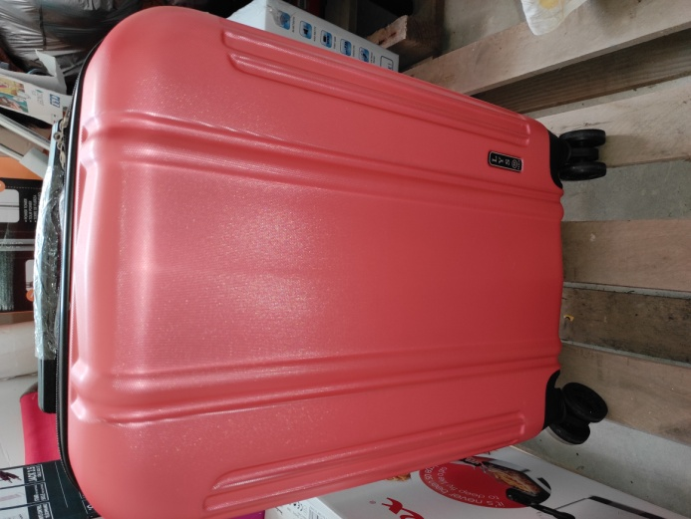 | N°80  Valise Cabine Plastique Dur | 55€
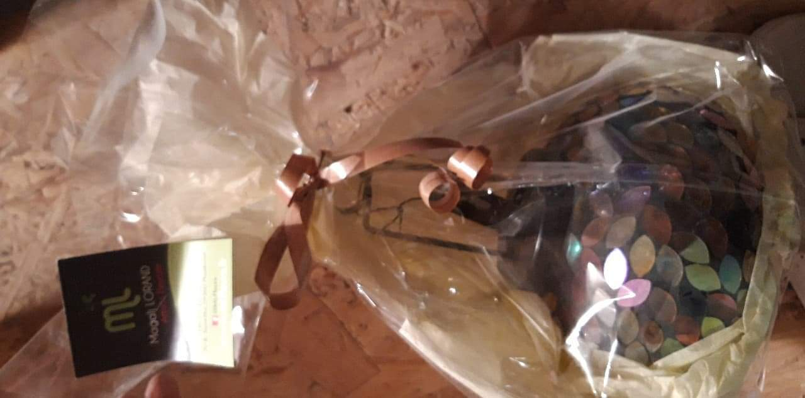 | N°83  Déco | 4€
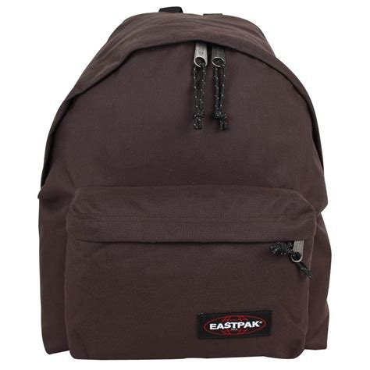 | N°86  Sac Eastpak Marron 1 poche | 35€

